Муниципальное автономное дошкольное образовательное учреждение
детский сад № 22 «Орлёнок»

Педагогический проект на тему
«Безопасность дорожного движения»
(для детей 6-7 лет)

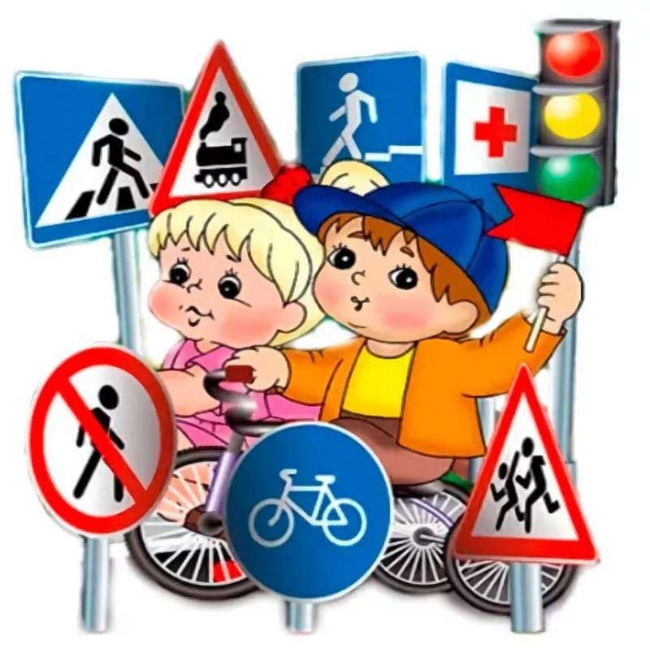

Разработали: Любченко Н.А., Полоскина Е.А.

ГО Карпинск
2020
Актуальность проекта
Ежедневно по городу идут тысячи людей, и ездит не меньшее количество транспорта. Чтобы в городе царил порядок, а автомобильных аварий было меньше, пешеходы обязательно должны придерживаться правил дорожного движения. Обучение детей дошкольного возраста правилам дорожного движения – неотъемлемая часть их воспитания, которой должны уделять особое внимание, как молодые родители, так и педагоги ДОО. С самых ранних лет маленький ребенок должен понимать важность соблюдения данных правил, поскольку от этого зависит безопасность его жизни и здоровья.
Актуальность проекта связана еще и с тем, что у детей этого возраста отсутствует защитная психологическая реакция на дорожную обстановку, которая свойственна взрослым. Желание постоянно открывать что-то новое, непосредственность часто ставят их перед реальными опасностями.

Паспорт педагогического проекта

Наименование проекта | «Безопасность дорожного движения».
Адресация проекта | Проект предназначен для совместной деятельности педагогов с детьми 6-7 лет и их родителей.
Участники проекта | Дети, инструктор по физической культуре, музыкальный руководитель, воспитатель, родители.
Цель проекта | Формирование навыков безопасного поведения на дороге.
Задачи проекта | Обучающие:  - Расширить знания детей о правилах дорожного движения.  - Познакомить детей со значением дорожных знаков.  Развивающие:  - Развивать умение ориентироваться в дорожно-транспортной обстановке.  - Развивать память, речь, логическое мышление, внимание.  - Пополнить активный словарный запас детей новыми терминами.  Воспитательные:  - Воспитывать навыки культурного поведения на улице и в дорожном транспорте.  - Воспитывать дружеские отношения в коллективе.
Срок реализации | Краткосрочный (1 неделя).
Вид проекта | Информационно-познавательный, музыкально-ритмический, физкультурно-оздоровительный.
Итоги проекта | - Дети знают, какие правила безопасного поведения необходимо соблюдать на улице.  - Дети понимают предназначение светофора и дорожных знаков.
Этапы проекта
Мероприятие |  | Сроки | Ответственный
Подготовительный этап
Подготовка материально – технического оснащения:  - подготовка дидактических материалов;  - подбор музыкального сопровождения (создание фонотеки на данную тематику);  - подготовка техники для демонстрации презентации и игры (ноутбук, проектор, интерактивная доска);  - пополнение РППС в группе: изготовление пособий для настольных игр, атрибутов для утренней гимнастики и подвижных игр. |  | Понедель-ник  (21.09.20) | Инструктор по физической культуре, музыкальный руководитель, воспитатель.
Подготовка методических материалов:
- разработка плана проведения проекта «Безопасность дорожного движения»;
- подготовка презентации «Безопасность дорожного движения»;
- разработка занятия – беседы с использованием ИКТ (показ презентации);
- разработка интерактивных игр;
- подбор комплексов тематической утренней гимнастики;
- составление маршрута мини-экскурсии «Пешеходный переход».
Работа с родителями:
Подготовка буклетов для родителей «Безопасность детей на дороге».
Основной этап
Утро  Тематическая утренняя гимнастика «Регулировщик».  Беседа «Правила дорожные знать нам всем положено»  Вечер  Просмотр видеоролика «Инспектор Капа» |  | Вторник  (22.09.20) | Инструктор по физической культуре, воспитатель
Утро  Тематическая утренняя гимнастика «Регулировщик».  Мини-экскурсия «Пешеходный переход»  Вечер  Буклеты для родителей «Безопасность детей на дороге».  Музыкально-ритмическая игра «Внимательность на дороге». |  | Среда  (23.09.20) | Инструктор по физической культуре, музыкальный руководитель
Утро  Тематическая утренняя гимнастика «Мой друг – светофор»  Изобразительная деятельность на тему «Необычный светофор»  Вечер  Настольные игры. |  | Четверг  (24.09.20) | Инструктор по физической культуре, воспитатель
Утро  Развлечение:  - вступление (танец инспекторов);  - беседа с использованием ИКТ (показ презентации «Безопасность дорожного движения»);  - игра-ситуация «Безопасность на дороге»;  - игры с использованием программы Learningapps «Соедини картинки», «Можно – нельзя»;  - подвижная игра «Помоги регулировщику»;  - заключение, поощрение детей. |  | Пятница  (25.09.20) | Инструктор по физической культуре, музыкальный руководитель
Вечер
Заключительный этап
- Пополнение методической копилки: презентации, интерактивные игры, фонотеки.  - Выставка детских рисунков «Необычный светофор».  - Фотоотчет и статья на сайте детского сада.  - Рефлексия с детьми. |  |  | Инструктор по физической культуре, музыкальный руководитель, воспитатель.

